附件5

**2025年上海市曹杨第二中学招收体育优秀学生测试方法**

一、测试项目

|  |  |  |  |
| --- | --- | --- | --- |
| 人员类别 | 测试类型 | 测试项目 | 评价方式 |
| 非守门员 | 专项素质（30%） | 5*25米折返跑（15%） | 定量 |
| 立定跳远（15%） | 定量 |
| 专项技能（40%） | 定点传准（20%） | 定量 |
| 运球过杆射门（20%） | 定量 |
| 实战测试（30%） | 实战比赛（30%） | 定性 |
| 守门员 | 专项素质（30%） | 障碍跑（15%） | 定量 |
| 立定跳远（15%） | 定量 |
| 专项技能（40%） | 掷远与踢远（20%） | 定量 |
| 扑接球测试（20%） | 定量 |
| 实战测试（30%） | 实战比赛（30%） | 定性 |

二、非守门员测试办法

（一）专项素质（30%）

**1.5*25米折返跑（15%）：**

测试方法：考生从起跑线向场内垂直方向快跑，在跑动中依次用手击倒位于5米、10米、15米、20米和25米各处的标志物后返回起跑线，要求每击倒一个标志物须立即返回一次，再跑到下一个标志物，以此类推。考生应以站立式起跑，脚动开表计时，完成所有折返距离回到起跑线时停表，记录完成的时间。未击倒标志物，成绩无效。每人测试1次。

**2.立定跳远（15%）：**

测试方法：受测者在原地双脚起跳，共测试两次，取最好一次成绩。

（二）专项技能（40%）

**1.定点传准（20%）：**

（1）测试方法：如图1所示，传球目标区域由一个室内五人制足球门（球门净宽3米，净高度2米）和以球门线为直径（3米）画的半圆以及以球门线长为（3米）、宽为2米画的长方形组成，圆心（球门线中心点）至起点线垂直距离为20米。考生须将球置于起点线上（线长3米，宽0.1米），向目标区域使用惯用脚连续传球6次，脚法不限，考生须在指令发出后3分钟内完成测试。

（2）评分标准：以球从起点线踢出后，从空中落到地面的第一接触点为准。考生每将球传入目标区域的半圆内（含第一落点落在圆周线上），或五人制球门（含击中球门横梁或立柱弹出的）即得4分；考生将球传入目标区域的半圆（直径3米）以外、长方形（长3米宽2米）以内的区域内（含第一落点落在长方形除球门线以外的边线上）即得2分。

考生每人只有一次测试机会，至多可进行6次传球，取5次最好成绩之和为最后得分，满分20分。

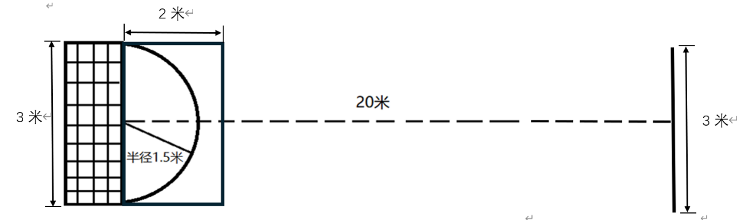

五人制球门

图1 传准场地示意图

**2.运球过杆射门（20%）：**

测试方法：如图2所示，从罚球区线中点垂直向场内延伸至20米处，画一条平行于球门线的横线作为起点线。距罚球区线2米处起，沿20米垂线共放置8根标志杆。考生将球置于2米长的起点线标志杆正后方，运球依次绕过8根标志杆后起脚射门。球动开表计时，当球从空中或地面越过球门线时停表，记录完成时间。凡出现漏杆、射门偏出球门，球击中横梁或立柱弹出或弹回，身体未从杆旁边绕过而将杆撞倒，均属无效，不计成绩。

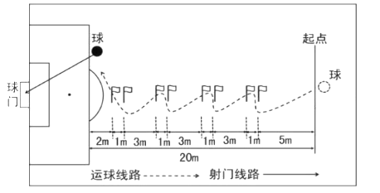每人测试两次，取最好成绩。

图2 运球过杆射门示意图

（三）实战比赛（30%）：

测试方法：开展实战比赛，由专家组综合打分评定运动员实战比赛能力水平。实战比赛成绩占总成绩的30%。

若报名参与学校入围资格审核的运动员人数不满足开展实战比赛最低要求人数（原则上不少于5人对5人），则由招生学校向所在区教育行政部门提出申请，由区教育行政部门统筹安排相应水平适龄运动员补足实战比赛所需人数开展实战表现评价。

1. 守门员测试办法

**（一）专项素质（30%）**

**1.障碍跑（15%）**

测试方法：（如下图4）受测者站在起跑线后，人动开始计时，动作顺序为前滚翻后起身依次跑步从外侧绕过1、2、3、4号标志杆，向前跑距折返线1.5米限制线后开始铲球，触及球之后迅速起身，转身向回跑到4号标志杆，依次跑步从外侧绕过4、3、2、1号标志杆返回，最后冲刺过起跑线停止计时。漏杆或未按规定完成动作均为失败不得分。共测试两次，取最好一次成绩。

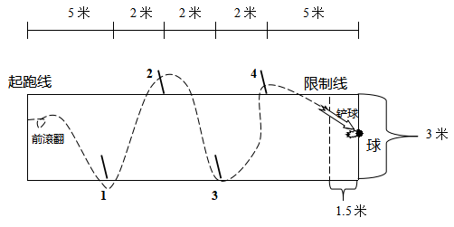

图3 障碍跑示意图

**2.立定跳远（15%）**

测试方法：受测者在原地双脚起跳，共测试两次，取最好一次成绩。

1. **专项技能（40%**）
2. **掷远与踢远（20%）：**

测试方法：如下图4，在场地上画一条15米线作为测试区横宽，横线两端分别向场内垂直画两条50米以上平行线作为测试区纵长。考生站在起始线后，原地或助跑均可以，先将球以手掷远2次（允许戴手套进行），然后用脚踢远2次（采用凌空球、反弹球、定位球等方法不限），出球前身体的任何部位都不得过起点线，出球后可以过线，各取其中最好的一次成绩相加作为最终成绩。

每次掷、踢球的落点必须在测试区横宽内，否则不计成绩。考生须在指令发出后3分钟内完成测试。

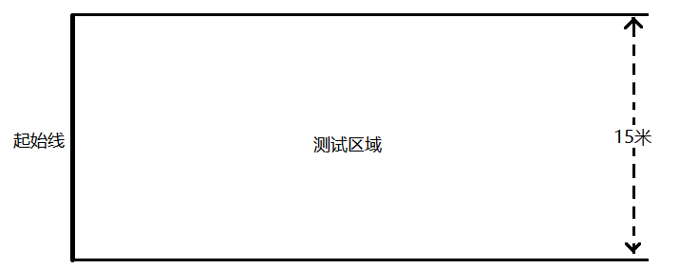

图4 掷远与踢远场地示意图

1. **扑接球测试（20%）**

（1）测试方法：考生守门，扑接6个（左右两侧各3次）来自罚球弧线外射中球门的有效射门球（含地滚球、半高球、高球以及需要倒地扑救的球）。考生运用技术动作（接高球、拳击球、托球）出击接4个（左右两侧各2次）来自罚球区两侧线外的有效传中球。出球位置如（图5） 所示罚球区两侧阴影区域。

（2）评分标准：考评员参照扑接球评分细则，独立对考生进行技术技能评定。所评分数至多可到小数点后1位。

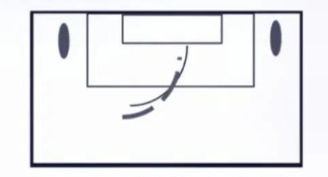

图5 守门员扑接球测试出球位置示意图

**（三）实战比赛（30%）**

测试方法：进行比赛，由考评组参照实战能力评分细则，独立对考生的技术能力、战术能力、心理素质以及比赛作风等方面进行综合评定。